
IRN-2100SL-8T-2LV
Неуправляемый промышленный коммутатор 8 портов Ethernet 100 Мбит/с
Комплектация
При первом использовании проверьте целостность упаковки. Комплект включает в себя:
- Промышленный коммутатор
- Крепление для монтажа на DIN-рейку
- Руководство по установке
- Металлическая DIN-рейка 75-мм
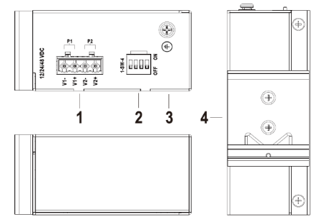
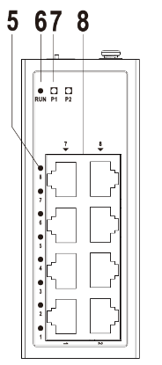
Описание

- Клеммные колодки для ввода питания (P1-P2)
- DIP-переключатель
- Винт заземления (М4)
- Комплект для монтажа на DIN-рейку
- Индикатор порта Ethernet (1-8)
- Индикатор работы (RUN)
- Индикатор питания (P1-P2)
- Медные порты 10/100Base-T(X) 100M (1-8)
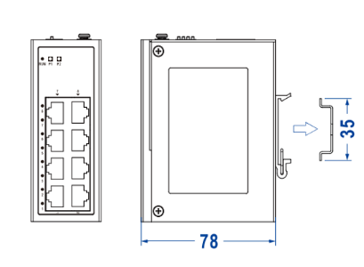
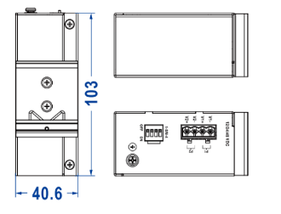
Монтажные размеры


Внимание! Перед установкой:
- Не размещайте и не устанавливайте устройство вблизи источников влаги. Поддерживайте в помещении относительную влажность окружающей среды в пределах 5%~95% без образования конденсата.
- Перед включением убедитесь, что выходное напряжение используемого источника питания соответствует входному диапазону питания коммутатора, чтобы избежать повреждения устройства из-за высокого напряжения.
- При работе, оборудование может сильно нагреваться; пожалуйста, не допускайте прямого контакта с кожей, чтобы избежать ожогов и других травм.
Монтаж на DIN-рейку
Для монтажа используется стандартное 35-миллиметровое крепление на DIN-рейку.
Шаги монтажа:

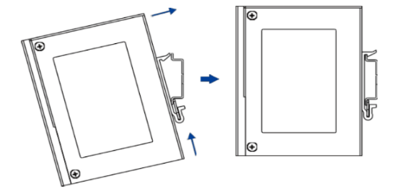

- Проверьте, надежно ли затянуты винты крепления DIN-рейки
- Вставьте верхнюю часть монтажного комплекта для DIN-рейки (сторона с пружинной опорой),
а затем вставьте нижнюю часть в DIN-рейку
- Проверьте и убедитесь, что изделие надежно установлено на DIN-рейку
Демонтаж с DIN-рейки
- Выключите устройство
- Слегка надавив на устройство, сначала выдвиньте нижнюю часть, а затем демонтируйте устройство.

Обратите внимание!
- Включение питания: сначала вставьте контакты блока питания, соблюдая полярность, в клеммную колодку и зафиксируйте их с помощью винтового крепления, затем вставьте колодку в разъем устройства. После, вставьте вилку блока питания в розетку.
- Выключение питания: сначала выньте вилку блока питания из розетки, затем отсоедините клеммную колодку блока питания от устройства.
- Соблюдайте указанную последовательность действий при включении и выключении устройства.
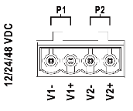
Подключение питания
Оборудование имеет 2 входа питания и использует 4-контактную клеммную колодку с шагом 5,08 мм. Устройство поддерживает резервирование источников питания.
При одновременном подключении двух источников питания, в случае, выхода из строя одного, устройство сможет продолжить работу в штатном режиме без перебоев.
Коммутатор поддерживает защиту от обратной полярности питания, при которой устройство не сможет включиться, но при этом его внутренние компоненты не будут повреждены.
Схема контактов питания показана на рисунке выше. Диапазон входного напряжения составляет 12/24/48 В постоянного тока (с допуском от 49 до 60 В постоянного тока) Настройка DIP-переключателя
Устройство имеет 4-контактный DIP-переключатель для настройки функций, где “ON” означает активацию функции. Описание работы DIP-переключателя:
DIP | Определение | Операция
1 | Обнаружение сетевых петель | Включите DIP-переключатель для поиска петель в сети. При обнаружении петли один порт блокируется, чтобы остановить шторм.
2 | Предотвращение шторма | Установите DIP-переключатель в положение ON для включения функции подавления шторма.
3 | VLAN | Переключите DIP-переключатель в положение ON: Порт 1 подключается к сети более высокого уровня, а порты 2-8 к локальной сети. Устройства на портах 2-8 могут общаться только с устройствами на порту 1
4 | Управление потоком | Переключите DIP-переключатель в положение ON: Это предотвращает переполнение буферов коммутатора, сигнализируя передающему устройству приостановить передачу данных при заполнении буфера.
Внимание:
- Функции, соответствующие четырем DIP-переключателям, не могут использоваться одновременно. Вы можете выбрать одну из них для установки.
Светодиодный индикатор
Для контроля состояния устройства, предусмотрены светодиодные индикаторы.
Индикатор | Состояние | Описание
P1-P2 | ON | Источник питания работает нормально
P1-P2 | OFF | Питание отключено или работает некорректно
RUN | ON | Устройство включается или работает некорректно
RUN | Мигание | Устройство работает нормально
RUN | OFF | Устройство выключено или произошел сбой
1-8 | ON | Порт работает стабильно, соединение установлено
1-8 | Мигание | Устройство передает данные.  Примечание:  При обнаружении петли, индикатор порта будет мигать с частотой 1 Гц, для сигнализации
1-8 | OFF | Порт отключен или работает некорректно.

Спецификация

Панель
100М медный порт | 10/100Base-T(X) RJ-45, полудуплексный/полный дуплексный режим, MDI/MDI-X  автоматическая настройка
Индикаторы | Индикаторы питания, индикатор работы, индикаторы портов
Свойства коммутатора
Таблицы MAC адресов | 2K
Пропускная способность | 1.6G
Питание
Входное напряжение | 12/24/48 VDC (9~60VDC), резервируемое питание, поддержка от переполюсовки
Подключение | 4-контактная клеммная колодка с шагом 5,08 мм
Потребляемая мощность
Без нагрузки | 0.4W@12VDC
Полная нагрузка | 3.0W@12VDC
Окружающая среда
Рабочая температура | -40~75℃
Температура хранения | -40~85℃
Влажность | 5%～95% (без конденсата)
Степень защиты | IP40

Контактная информация

 | 109380, Россия, Москва, Ул. Ставропольская, д. 84, стр. 1 |  | ООО "АйПиСи2Ю"  ИНН: 7721557513
 | +7 495 232-02-07  +7 495 642-82-44 (многоканальный) |  | support@ipc2u.ru  sales@ipc2u.ru

Ссылка на оборудование


